Acciones de la CNE durante el año 2018
- Se reporta un total de 7.168 eventos atendidos durante el 2018
- Se declararon 47 alertas que permitieron mantener a la población informada
- Se realizó una inversión de más de 12 mil millones de colones en 407 obras con impacto social y altos estándares de calidad
- 1.400 inspecciones en zonas de alta
San José, 31 de diciembre del 2018. Durante el año 2018, la Comisión Nacional de Prevención de Riesgos y Atención de Emergencias declaró 47 alertas con un impacto en la mayor parte del territorio nacional, principalmente por eventos de origen meteorológico.

Las alertas permitieron mantener a las instituciones y población informada en tiempo real de los fenómenos atmosféricos con acciones de respuesta concretas y articulados con las instituciones del Sistema Nacional de Gestión de Riesgo (SNGR) y los Comités Municipales y Comunales de Emergencia para la atención de más de 125 mil personas afectadas durante el año.  Emergencias atendidas Estas 47 alertas requirieron la coordinación y movilización interinstitucional mediante la activación de procedimientos. Asimismo, la movilización de recursos materiales y financieros para la asistencia humanitaria por un monto de más de mil millones de colones, la apertura y gestión de 95 albergues, manejo de suministros y atención integral, entre otros.  En total, se atendieron 7.168 eventos, en su mayoría por efecto de las inundaciones, deslizamientos, fuertes vientos, actividad sísmica y volcánica, advertencia de tsunamis. | 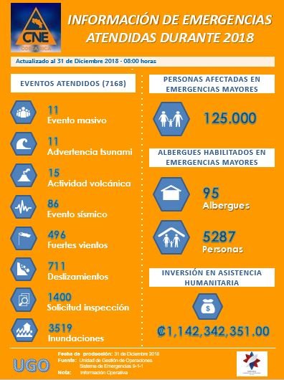
Inversión en obras de reconstrucción Se realizó una inversión de 12.887.756.115 (doce mil ochocientos ochenta y siete millones setecientos cincuenta y seis mil ciento quince colones) en obras de reconstrucción con impacto social, como es la rehabilitación de caminos, puentes, acueductos, intervención en cauces, diques, entre otros.
En total se realizaron 407 obras que significaron el acceso y el desarrollo social y productivo de las comunidades, las cuales fueron construidas con excelentes estándares de calidad para evitar que se reproduzca la vulnerabilidad en los diferentes territorios y garantizar que las obras resistan ante el embate de próximas emergencias. Del total de obras, 361 son primeros impactos y 46 de contratación por emergencia declarada.
Inspecciones realizadas por la CNE durante el 2018
A través de su cuerpo de geólogos, la CNE atendió 1400 solicitudes de inspección para determinar la condición de riesgo en diversos puntos de todo el país, y evaluaciones por eventos naturales imprevistos que generaron un impacto sobre alguna comunidad en condición de riesgo.Más del 90% de las inspecciones fueron por problemas de inestabilidad de laderas (deslizamientos) y erosión, debido al mal manejo de aguas servidas, inadecuados diseños, cortes de suelos entre otros.
Los cantones con mayor solicitudes de inspecciones fueron: Turrialba, Cartago, Alajuelita, Aserri, Acosta, zona de los Santos, Desamparados, Heredia, Grecia, Upala, Bagaces, Pérez Zeledón y Osa.
Destaca la labor preventiva realizada por la CNE para la salvaguarda de la vida de 40 personas (13 familias) que habitaban en Santa Clara Vieja en San Vito de Coto Brus, que gracias a las recomendaciones se logró evacuar antes de que ocurriera el deslizamiento de grandes proporciones.
Además, ante la constante actividad en los volcanes que presentaron mayor cantidad de emisiones de gases y ceniza, se dio vigilancia y monitoreo en conjunto con los entes técnicos científicos, para brindar apoyo al personal de parques nacionales que se encuentra en estas áreas de conservación atendiendo público o resguardando el ingreso a zonas restringidas.
Esta labor de vigilancia e investigación se realiza con el apoyo de organismos especializados, tales como el Observatorio Vulcanológico y Sismológico de Costa Rica, (OVSICORI), la Red Sismológica Nacional (RSN:ICE-UCR), Sistema de Monitoreo Nacional de Tsunamis (SINAMOT), MIO-CIMAR (Módulo de Información Oceanográfica), Instituto Meteorológico Nacional (IMN), el Laboratorio de Ingeniería Sísmica (LIS), entre otros.
Asesoría La CNE responde a una constante demanda de asesoría en materia de gestión del riesgo y durante el 2018, se brindó ese acompañamiento a más de 200 colaboradores de las instituciones e instancias de coordinación del SNGR para la incorporación de la temática en la planificación y presupuestación; así como en la estandarización de normas y procedimientos, que fortalecen las capacidades en gestión del riesgo.
Se desarrollaron alrededor de 40 actividades de asesorías para el sector municipal, sector educación e instancias de coordinación del SNGR, mediante cursos, talleres y otras actividades similares.
ENLACE DE ESFUERZOS

